

Curso: Diseño y Análisis de la Investigación Social

Profesora: Andrea Canales

Fecha: 17 de abril de 2024

Estudiante: Andreas Laffert

Mail: [alaffert@estudiante.uc.cl](mailto:alaffert@estudiante.uc.cl)

**Tarea N°1**

# **Parte I. Ejercicios manuales**

1) Cuando analizamos datos, solemos estar interesados en el valor de un parámetro a nivel de la población, como la proporción de partidarios del candidato A entre todos los votantes de un país. Sin embargo, normalmente sólo tenemos acceso a las estadísticas de una pequeña muestra de observaciones extraídas de la población objetivo, como la proporción de partidarios entre los votantes que respondieron a una encuesta. Discuta si esto es un problema o no es un problema.

Debido a diversas limitaciones de recolección de información, normalmente trabajamos sobre una muestra o subconjunto de unidades extraídas de la población. A partir de esta muestra buscamos generalizar conclusiones o predicciones a la población mediante la inferencia estadística. En concreto, llamamos inferencia al ejercicio de extrapolar determinados valores de una muestra, llamados *estadísticos*, para estimar un *parámetro* de la población (Ritchey, 2008). El problema fundamental de la inferencia estadística radica en que, debido a que los valores de la muestra no son idénticos a los de la población o estos son desconocidos, lidiamos con una variabilidad inherente que genera un grado de incertidumbre sobre nuestras estimaciones. Ahora bien, esto no es en sí mismo un problema puesto que es una realidad en el análisis de datos. Así, mediante procedimientos como el muestreo aleatorio, que se sustentan en el principio básico de equiprobabilidad de selección de unidades de la población, podemos abordar y mitigar posibles problemas de trabajar con muestras. En la medida que tales muestras sean extraídas al azar en reiteradas ocasiones, o bien, sean de un tamaño considerable, podremos estimar un estadístico que se asemeje al de la población, considerando que tendremos siempre un error de muestreo que introduce un componente de incertidumbre. Este error se puede asociar a distintas fuentes, como la variabilidad muestral inherente de un estadístico en distintas muestras, el tamaño de las muestras o el método de muestreo empleado. La clave está en utilizar técnicas de inferencia que lidien con dicha incertidumbre, estableciendo la confianza y grado de error que estamos dispuestos a asumir, con el fin de reducir la incertidumbre y mejorar la precisión de la estimación. Con todo, trabajar con muestras no constituye un problema a priori si se emplean procedimientos que aseguren que podemos emplearla para realizar inferencias sobre la población.

2) La variabilidad muestral se refiere al hecho de que el valor de una estadística varía de una muestra a otra porque cada muestra contiene un conjunto diferente de observaciones extraídas de la población objetivo. ¿Cuál de las siguientes afirmaciones es cierta? Justifique su respuesta.

a. Un menor tamaño de la muestra suele conllevar una mayor variabilidad del muestreo

b. La variabilidad del muestreo no depende del tamaño de la muestra

c. Un mayor tamaño de la muestra conduce generalmente a una mayor variabilidad del muestreo

d. Ninguna de las anteriores

La afirmación que es cierta corresponde a la alternativa (a) que señala que un menor tamaño de la muestra suele conllevar una mayor variabilidad muestral. El concepto de variabilidad muestral se refiere a que el valor de una estimación o estadístico (por ejemplo, una media o proporción) varía en un muestreo aleatorio repetido. Esto implica que una variable aleatoria puede tomar diferentes valores en distintas muestras extraídas al azar de la población, y dichos valores estimados constituyen la distribución muestral de tal estadístico. Sin embargo, esto supone que podemos extraer muchas muestras de una misma población, lo que es imposible en la mayoría de los casos, ya que en general solo contamos con información de una muestra. Siguiendo a Ritchey (2008), si esta muestra es de un tamaño grande (n > 121) sabemos que por el Teorema del Límite Central su distribución se aproxima a una distribución normal y se centrará en la media poblacional. También sabemos que, de acuerdo con la Ley de los Grandes Números, a medida que el tamaño de la muestra crece la desviación estándar de la distribución muestral (o error estándar) tenderá a disminuir, permitiendo contar con mayor certeza de que nos acercamos al parámetro de la población. Al contrario, si mi muestra es pequeña, la variabilidad muestral será mayor debido a que en muestras más pequeñas hay mayor desviación en torno al promedio (por ejemplo, valores atípicos o fluctuaciones aleatorias), lo que se traducirá en un error estándar más grande. Un error estándar más grande indica que las estimaciones muestrales (como la media o la proporción) tienen mayor variabilidad y, por lo tanto, son menos precisas como representaciones de los parámetros poblacionales.

3) Gracias a las propiedades de las distribuciones normales, siempre podemos transformar una variable aleatoria distribuida normalmente en una variable aleatoria que se distribuya como la distribución normal estándar. Entonces, si X N ~ (10, 25), ¿entonces Z sería? Desarrolle su respuesta y resuelva el ejercicio.

Considerando que la distribución normal estándar corresponde a N ~ (0,1), es decir, una distribución normal con media 0 y desviación estándar 1, podemos estimar una probabilidad Z dado $μ$ = 10 y σ = $\sqrt{25}$ = 5 estandarizando. La puntuación Z es una medida que se utiliza para expresar la posición relativa de un valor con respecto a la media en una distribución normal. La puntuación Z mide cuántas desviaciones estándar está un valor por encima o por debajo de la media.

La fórmula de estandarización en puntaje z es:

$$z=x-μ / σ^{}$$

Reemplazando:

$$z=x-10 / 5^{}$$

Como resultado tenemos el valor Z mediante la fórmula de la estandarización. En este caso buscamos una probabilidad Z asociada a la variable $x$, que no conocemos.

4) Si X= {1,1,1,0,0}, ¿Qué es P(X=1), también conocido como p? Desarrolle su respuesta y resuelva el ejercicio

El espacio muestral S, definido como el conjunto de todos los posibles resultados, corresponde a S = {1,1,1,0,0}, con un N de 5 sucesos posibles de ocurrir. Un suceso corresponde a un conjunto de resultados, en donde la letra P asigna un número P(A) a un suceso A como su probabilidad. En este caso, buscamos conocer la probabilidad de obtener un suceso cuyo resultado sea 1, o en otras palabras, P (X = 1).

$$Eventos posibles (espacio muestral S) = 5 = \{1,1,1,0,0\}$$

$$P(X = 1) = número de veces que ocurre 1/ total sucesos posibles$$

$$P(X = 1) = 3 / 5$$

$$P(X = 1) = 0.6$$

Así, dado que X es una variable aleatoria que toma valores de 0 o 1, la probabilidad de obtener un suceso cuyo resultado es 1 (P X=1) es la frecuencia relativa de ocurrencia del valor 1 en el conjunto S, lo que corresponde a la suma de las probabilidades individuales de cada suceso con resultado 1, dividido por el total de posibles sucesos.

5) Un grupo de investigadores realizó un experimento en el que asignaron aleatoriamente a estudiantes a salas de clases de tamaño pequeño y de tamaño regular. Los investigadores querían estimar el efecto causal de asistir a una clase de tamaño pequeño sobre distintos resultados educativos. Nos centraremos en este análisis en el efecto causal sobre el rendimiento de los estudiantes en la prueba de lectura. Como el tratamiento fue asignado aleatoriamente, podemos asumir que los estudiantes que asistieron a la sala pequeña eran comparables (antes de asistir a la escuela) a los estudiantes que asistieron a la sala de tamaño regular. Las variables de interés para este análisis corresponden a: reading, que da cuenta del puntaje obtenido en la prueba de lectura y la variable classtype, la que da cuenta de si los estudiantes fueron asignados a la sala de clase de tamaño pequeño o regular.

**ttest reading, by( classtype) unequal**

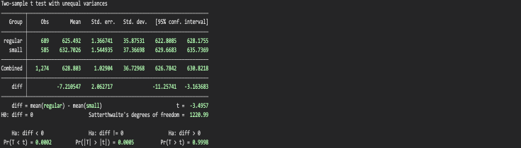

En este diseño experimental tenemos que: la variable de resultado de interés (Yi) corresponde al puntaje obtenido en la prueba de lectura y el efecto del tratamiento (Di) corresponde a asistir a una clase de tamaño pequeño, denotado como la condición de tratamiento (1), mientras que asistir a una clase de tamaño regular corresponde al grupo de control (0). Dado que hubo asignación aleatoria del tratamiento, podemos asumir independencia y bloquear rutas traseras, por lo que podemos comparar a los grupos y estimar el efecto causal como una diferencia de sus medias.

a. Defina la hipótesis nula y alternativa de los investigadores que realizaron el experimento. Establezca el Alpha con que desarrollara sus análisis.

La hipótesis alternativa sostiene que existen diferencias en el promedio del puntaje de la prueba de lectura entre quienes asisten a clases de tamaño pequeño y quienes asisten a clases de tamaño regular:

$$Ha:X1(tratados)-X 0(control) ≠ 0$$

La hipótesis nula indica que no existen diferencias en el promedio del puntaje de la prueba de lectura entre quienes asisten a clases de tamaño pequeño y quienes asisten a clases de tamaño regular:

$$H0:X1(tratados)-X 0(control) = 0$$

El alfa utilizado para esta prueba de diferencia de medias es un alfa típico de 0.05, lo que significa que estamos dispuestos a aceptar un error de tipo I del 5%.

b. Describa los resultados del cuadro

La prueba t para diferencia de medias, con varianzas no asumidas como iguales, muestra que existen diferencias en el puntaje promedio de la prueba de lectura según el tamaño de la clase a que se asistió. En detalle, los resultados sugieren un efecto negativo y estadísticamente significativo (diferencia = -7.211, *p* < 0.05). Esto también se constata al comparar el valor t observado (-3.4957) con el valor t crítico definido (1.96), siendo el primero mayor al segundo. Además, con un 95% de confianza podemos sostener que la diferencia de medias estimada oscila entre -11.25 y -3.16, por lo que al no cruzar el valor cero podemos concluir que existen diferencias estadísticamente significativas.

c. Concluya en base a estos resultados

Estos resultados indican que existe un efecto negativo y estadísticamente significativo en el puntaje promedio de la prueba de lectura según asistir a una clase de tamaño regular respecto a asistir a una clase de tamaño pequeño. En consecuencia, podemos rechazar la hipótesis nula sobre igualdad de medias ya que existe evidencia suficiente para concluir que el promedio de la prueba de lectura es diferente entre los grupos, apoyando la hipótesis alternativa. Considerando el diseño experimental, estos resultados permiten sostener que existe un efecto causal positivo en pertenecer a una clase de tamaño pequeño en el puntaje de la prueba de lectura.

# **Parte II. Análisis de datos con STATA**

**Datos**

Esta tarea se basa en la información proporcionada por la base de datos del Módulo de Desigualdad Social de la International Social Survey Program en su ola del 2009 para Chile (N = 1.505). Esta base de datos se sustenta en la aplicación de cuestionarios en diferentes países en secciones transversales de tiempo. El diseño muestral complejo es de tipo probabilístico, estratificado según el tamaño de los países y multietápico. La unidad de análisis son individuos mayores de 18 años en cerca de 50 países encuestados en diferentes olas. Luego del procesamiento de variables y de la eliminación de casos perdidos, la base de datos final de este trabajo incluye una muestra compuesta por 1.258 individuos.

**Variables**

**Percepciones de conflicto social:**La variable dependiente es el nivel de conflicto subjetivo percibido por los individuos, medido a través de un índice de conflictos sociales percibidos (Perceived Social Conflict Index - PSCi). Estudios anteriores han utilizado y validado este índice([Hadler, 2017](https://andreas-lafferte.github.io/tesis/referencias.html" \l "ref-hadlerSocialConflictPerception2017a); [Hertel & Schöneck, 201](https://andreas-lafferte.github.io/tesis/referencias.html#ref-hertelConflictPerceptions272019a)9), por lo que se opta por utilizar el PSCi como variable dependiente con el fin de poder establecer comparaciones con la literatura existente. Este es un índice sumativo de cuatro indicadores en los que los encuestados fueron preguntados por el grado de conflicto existente entre (a) “los pobres y los ricos”, (b) “la clase trabajadora y la clase media”, (c) “los directivos y los trabajadores”, y (d) “los de arriba y los de abajo”. Los valores de respuesta de estos indicadores corresponden a una escala Likert que va de (1) “no existen conflictos” a (4) “muy fuertes conflictos”. Siguiendo la misma estrategia empleada por Hertel & Schöneck ([2019](https://andreas-lafferte.github.io/tesis/referencias.html#ref-hertelConflictPerceptions272019a)), estos indicadores fueron recodificados inversamente en un rango de valores de 0 a 3, para luego crear una escala aditiva continua de 0 a 12. Cuanto más altos sean los valores obtenidos, mayores serán los niveles de PSCi. El Alpha Ordinal para PSCi es aceptable (α = 0.87), indicando que es internamente consistente en tanto los indicadores miden una misma dimensión.

**Estatus social subjetivo:** El estatus social subjetivo (ESS) corresponde al auto posicionamiento que realizan los individuos de sí mismos en la jerarquía social. Este se mide como una escala continua de 1 a 10 puntos, en donde valores más elevados indican un mayor estatus social subjetivo, muy utilizada en investigación comparada (Oddson, 2018).

**Membresía sindical:** La condición de miembro de una organización sindical se mide como una variable *dummy* (0 = no miembro de sindicato, 1 = miembro de sindicato).

**Sexo:** El sexo de los encuestados se mide como una variable *dummy* (0 = hombre, 1 = mujer).

Tabla 1. Estadísticos descriptivos.

|  |  |  |  |  |  |  |  |  |  |  |  |  |  |
| --- | --- | --- | --- | --- | --- | --- | --- | --- | --- | --- | --- | --- | --- |
| **Variable** | **n** | **Media / Frecuencia** | | **Mediana** | | **Desviación estándar** | | **Rango** | | **Asimetría** | | **Curtosis** | |
| Perceived Social Conflict Index | 1,258 | 6.17 | | 6 | | 2.84 | | 0-12 | | -0.20 | | 2.58 | |
| Estatus social subjetivo | 1,258 | 4.05 | | 4 | | 1.61 | | 1-10 | | 0.08 | | 3.14 | |
| Sindicato | 1,258 |  | |  | |  | |  | |  | |  | |
| No miembro | | 85.93% | |  | |  | |  | |  | |  | |
| Miembro | | 14.07% | |  | |  | |  | |  | |  | |
| Sexo | 1,258 |  | |  | |  | |  | |  | |  | |
| Hombre | | 45.95% | |  | |  | |  | |  | |  | |
| Mujer | | 54.05% |  | |  | |  | |  | |  | |
| Fuente: Elaboración propia en base a ISSP 2009 Chile. | | | | | | | | | | | | | | |

**Resultados**

**1. Normalidad variable dependiente PSCi**

De acuerdo con la Tabla 1, se observa que, en promedio, los encuestados poseen un moderado nivel de conflicto percibido reflejado en una media de 6.17 puntos en una escala que va de 0 (no existen conflictos) a 12 (existen muy fuertes conflictos). Ahora bien, es importante notar que tomando en cuenta la distribución y escala de PSCi, la dispersión de los datos respecto al promedio es considerable (DE = 2.84).

Figura 1. Histograma Perceived Social Conflict Index

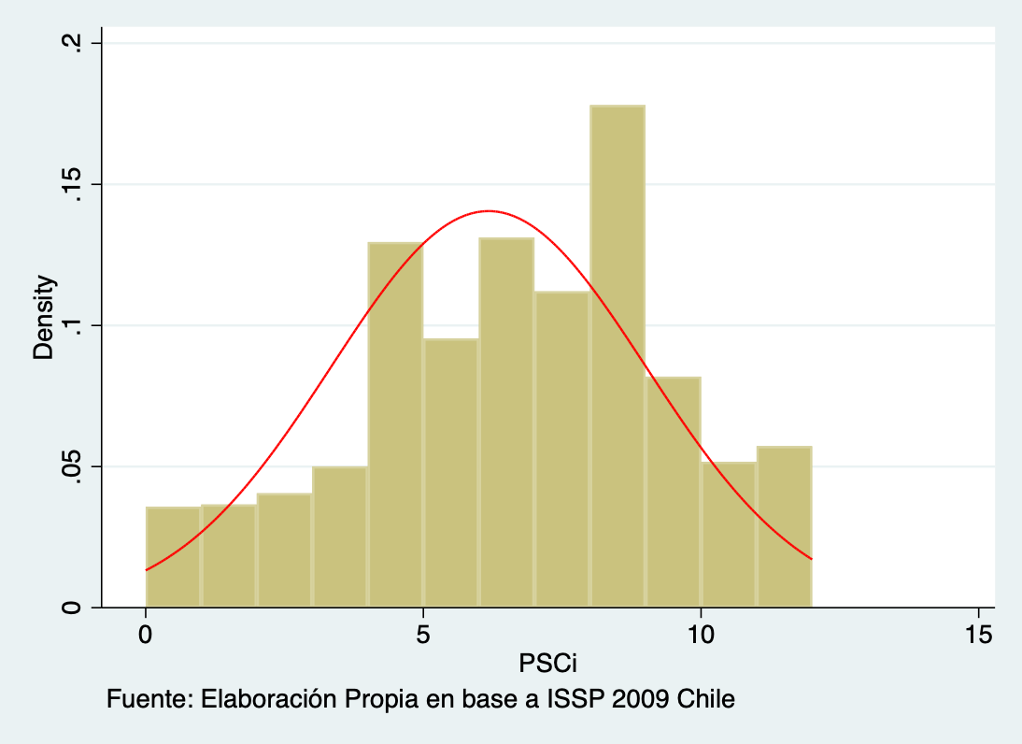

La Figura 1 muestra la distribución observada de PSCi y su contraste con la distribución normal teórica. A partir de este análisis visual, puede anticiparse que PSCi no sigue una distribución normal. Aunque buena parte de los datos tienden a agruparse en el centro de la distribución, alrededor de la media y la mediana, existe una alta frecuencia de casos que se ubican en la parte superior de la distribución. Esto se constata en que si bien la distribución es mesocúrtica (curtosis = 2.58), presenta una asimetría negativa (-.20) que indica que la moda, la mediana y la media no coinciden. Para determinar si PSCi ∼ N (μ, σ2), se efectuó la prueba de Anderson-Darling, cuyos resultados sugieren que esta variable no sigue una distribución normal (Tabla 2). En detalle, con un 95% de confianza, se rechaza la hipótesis nula de normalidad (*p* < 0.05), no existiendo evidencia que apoye que PSCi siga una distribución normal.

Tabla 2. Prueba de normalidad de Anderson-Darling

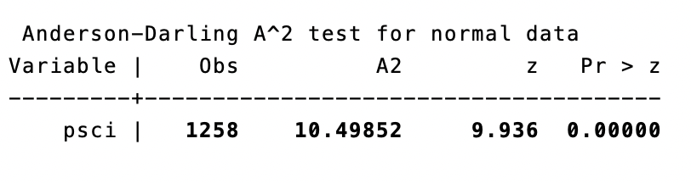

**2. Intervalos de confianza para una muestra**

La Tabla 3 muestra los resultados de la estimación puntual y de intervalo a distintos niveles de confianza para las variables cuantitativas y categóricas bajo estudio. Primero, los resultados sugieren que el conflicto percibido a nivel de la muestra fue igual a 6.17, y que este valor estará comprendido entre 6.02 y 6.33 con un 95% de confianza, mientras que con un 99% de confianza este rango oscila entre 5.97 y 6.38. Segundo, el valor promedio del estatus social subjetivo alcanza 4.05 en la muestra, y estamos un 95% confiados que el intervalo [3.96, 4.14] capturará este valor, y un 99% de que lo hará entre 3.93 y 4.16. Tercero, la proporción de ser miembro de un sindicato es de 14%, en tanto que este valor se encuentra en un rango de 12% y 16% con un nivel de confianza del 95%, y entre el 12% y 17% con un nivel de confianza del 99%. Por último, la proporción de mujeres es de un 54%, y aproximadamente el 95% de los intervalos producidos reflejarán esta proporción en la muestra en un rango entre el 51% y 57%, mientras que el 99% de los intervalos producidos lo harán en un rango de entre 50% y 58%.

Tabla 3. Intervalos de confianza para variables bajo estudio.

|  |  |  |  |  |  |  |  |
| --- | --- | --- | --- | --- | --- | --- | --- |
| **Variable** | **n** | **Media / Proporción** | **Error estándar** | **IC (95%)** | | **IC (99%)** | |
| **Lim. Inf.** | **Lim. Sup.** | **Lim. Inf.** | **Lim. Sup.** |
| Perceived Social Conflict Index | 1,258 | 6.174 | 0.080 | 6.017 | 6.331 | 5.968 | 6.381 |
| Estatus social subjetivo | 1,258 | 4.047 | 0.045 | 3.958 | 4.136 | 3.930 | 4.164 |
| Sindicato | 1,258 | 0.141 | 0.010 | 0.122 | 0.161 | 0.116 | 0.168 |
| Sexo | 1,258 | 0.541 | 0.141 | 0.513 | 0.568 | 0.504 | 0.577 |

Fuente: Elaboración propia en base a ISSP 2009 Chile.

Dado que normalmente conocemos valores solo de nuestra muestra, nuestra estimación tendrá cierto grado de incertidumbre. Un intervalo de confianza aborda esta incertidumbre, proporcionando un rango de valores dentro del cual creemos que es probable que se encuentre el verdadero parámetro de la población. En ese sentido, el nivel de confianza se refiere al grado de certeza que tenemos de que el parámetro estará contenido en el intervalo que hemos estimado, el que también se asocia a un nivel de probabilidad de error. Con un nivel de confianza elevado, mayor será el término del error y por tanto será menos preciso el intervalo de confianza (Ritchey, 2008, p. 250). El cambio en el intervalo de confianza a medida que cambiamos el nivel de confianza se debe a la distribución de probabilidad asociada. Por ejemplo, al aumentar el nivel de confianza del 95% al 99%, se amplía el rango del intervalo para abarcar una mayor parte de la distribución de probabilidad, lo que resulta en un intervalo más amplio. Así, por ejemplo, con un alfa de 0.05 tenemos que el valor promedio de PSCi se encontrará entre 6.02 y 6.33, mientras que con un alfa de 0.01 este intervalo se agranda oscilando entre 5.97 y 6.38. Al contrario, si se trabajara con un alfa de 0.1 el intervalo será más estrecho, a pesar de tener solo un 90% de confianza de que dicho intervalo contendrá el valor estimado. Con todo, cuanto mayor es el nivel de confianza, menor es la probabilidad de error, pero mayor es la incertidumbre en la precisión de la estimación.

**3. Test de hipótesis**

***3.1 Percepciones de conflicto social y estatus social subjetivo[1]***

La hipótesis alternativa sostiene que el valor promedio de PSCi para quienes se auto ubican en un estatus social bajo será mayor al de quienes se auto ubican en estatus social medio-alto:

$$Ha:X ess bajo>X ess medio alto$$

La hipótesis nula indica que el valor promedio de PSCi para quienes se auto ubican en un estatus social bajo será igual o menor al de quienes se auto ubican en estatus social medio-alto. Formalmente:

$$H0:X ess bajo ≤ X ess medio alto$$

Figura 2. Promedio de PSCi según estatus social subjetivo.

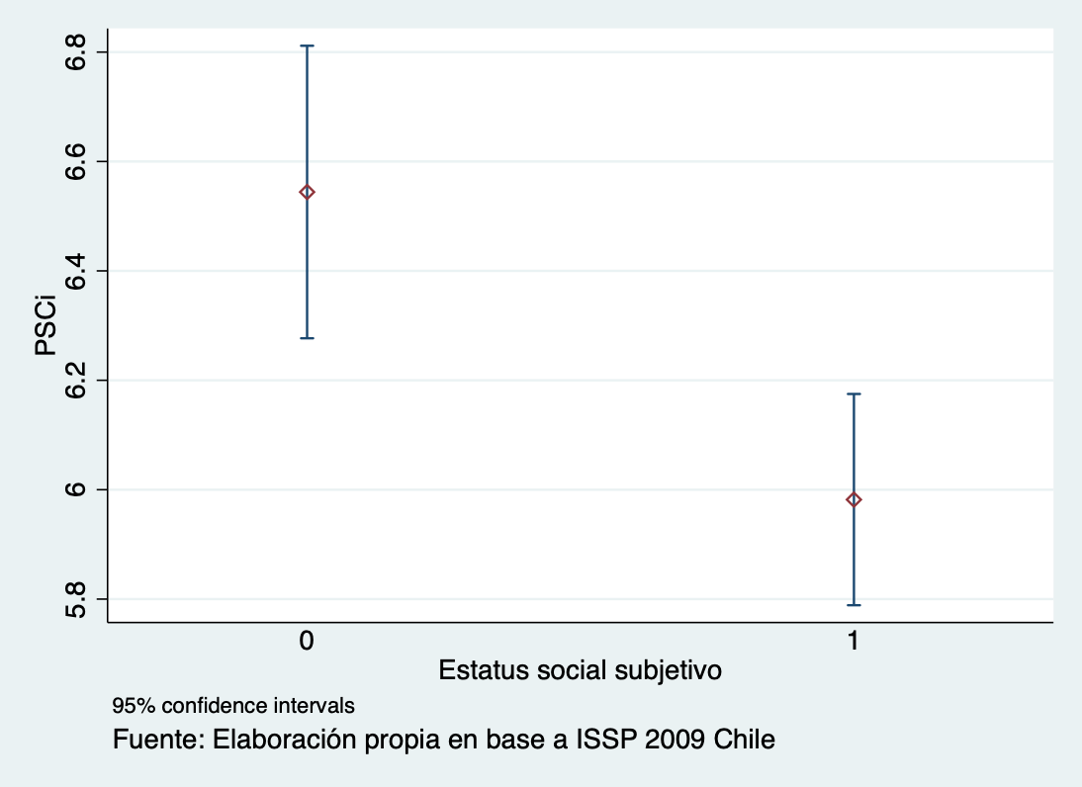

De acuerdo con la Figura 2, quienes se auto ubican en las posiciones más bajas de la jerarquía social poseen mayores valores promedio en la escala de PSCi en comparación a quienes se auto ubican en posiciones medias o altas. Debido a que los límites de los intervalos no se solapan, podemos sostener que hay evidencia estadísticamente significativa de que quienes se ubican en la parte baja de la escala social perciben más conflictos sociales que quienes se ubican en la parte media o alta. Sin embargo, para confirmar esta relación se estima una prueba de diferencia de medias direccional a distintos niveles de confianza, con un alfa del 5% y del 1% respectivamente (Tablas 4 y 5).

Tabla 4. Diferencia de medias (prueba t) de una cola para PSCi y estatus social subjetivo (alfa 5%)

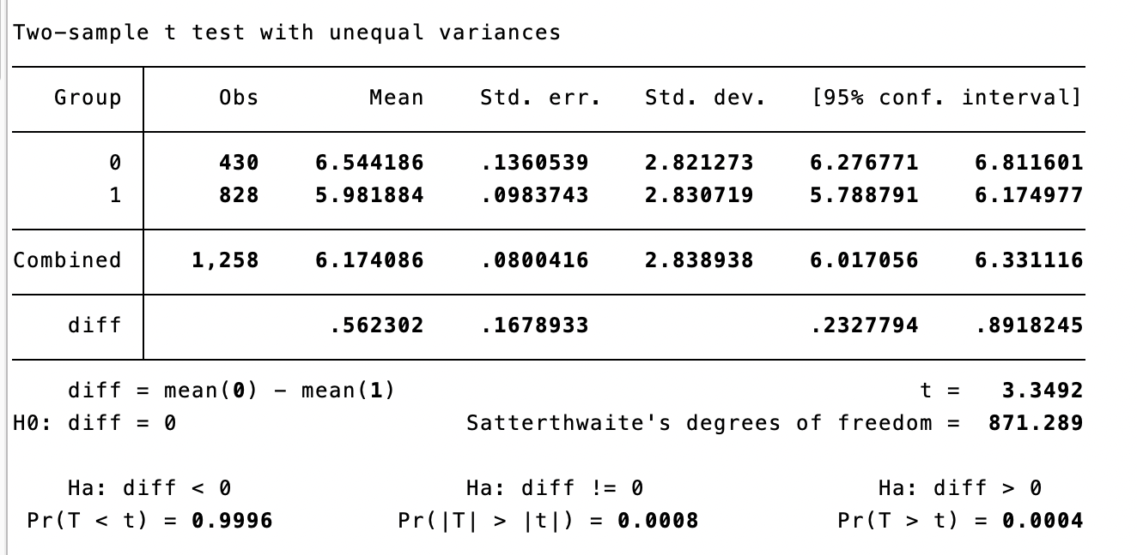

La prueba t de Welch de dos muestras, que considera varianzas desiguales, sugiere que el valor de PSCi es significativamente mayor en la condición de estatus social subjetivo bajo en comparación con el medio-alto. Los resultados arrojan un efecto positivo (diferencia = .562) y estadísticamente significativo, ya que el t(3.3492) observado es mayor al t crítico tanto al 95% (1.65) como al 99% de confianza (2.33). Además, los intervalos de confianza para la diferencia de medias excluyen el cero, lo que indica una diferencia significativa. En consecuencia, con un 95% (y 99%) de confianza, podemos rechazar la hipótesis nula en favor de la hipótesis alternativa, respaldando la idea de que quienes se auto posicionan en la parte baja de la jerarquía social perciben mayores conflictos sociales que aquellos en la parte media-alta.

Tabla 5. Diferencia de medias (prueba t) de una cola para PSCi y estatus social subjetivo (alfa 1%)

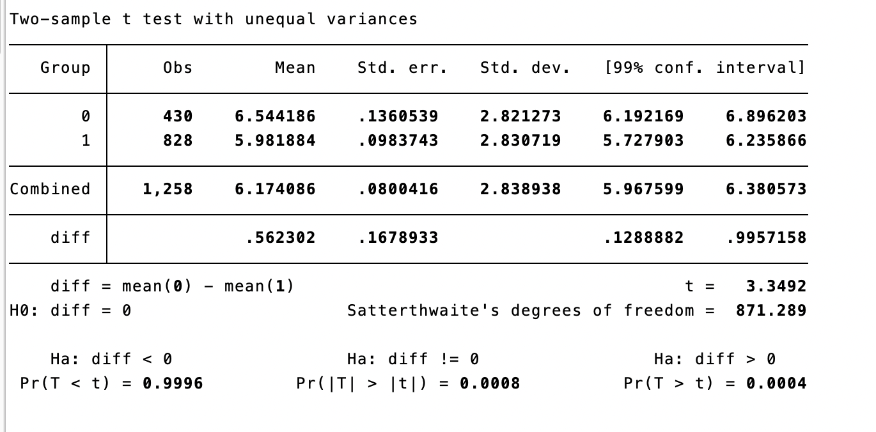

***3.2 Percepciones de conflicto social y membresía sindical***

La hipótesis alternativa sostiene que existen diferencias en el promedio de PSCi entre miembros y no miembros de sindicatos:

$$Ha:X miembro-X no miembro ≠ 0$$

La hipótesis nula indica que no hay diferencias en el promedio de PSCi entre miembros y no miembros de sindicatos. Formalmente:

$$H0:X miembro-X no miembro=0$$

Figura 3. Promedio de PSCi según membresía sindical

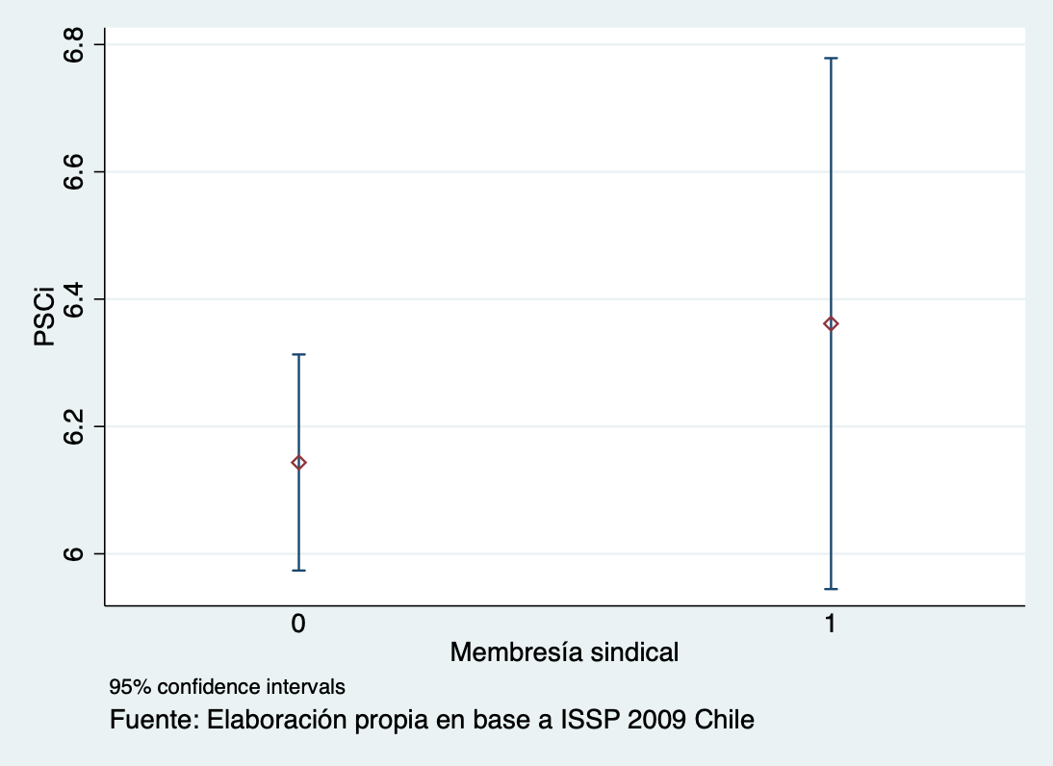

La Figura 3 muestra la estimación del promedio de PSCi según la condición de membresía sindical. Aunque quienes son miembros de sindicatos presentan un promedio de PSCi un tanto mayor a quienes no son miembros, los intervalos de confianza al 95% sugieren que esta diferencia no es estadísticamente significativa en la medida que los intervalos de los grupos se superponen. Se estima una prueba de diferencia de medias para evaluar si existen diferencias significativas en el conflicto percibido entre quienes están afiliados y no afiliados a sindicatos con un alfa del 5% y otra del 1% (Tablas 6 y 7).

Tabla 6. Diferencia de medias (prueba t) para PSCi y membresía sindical (alfa 5%)

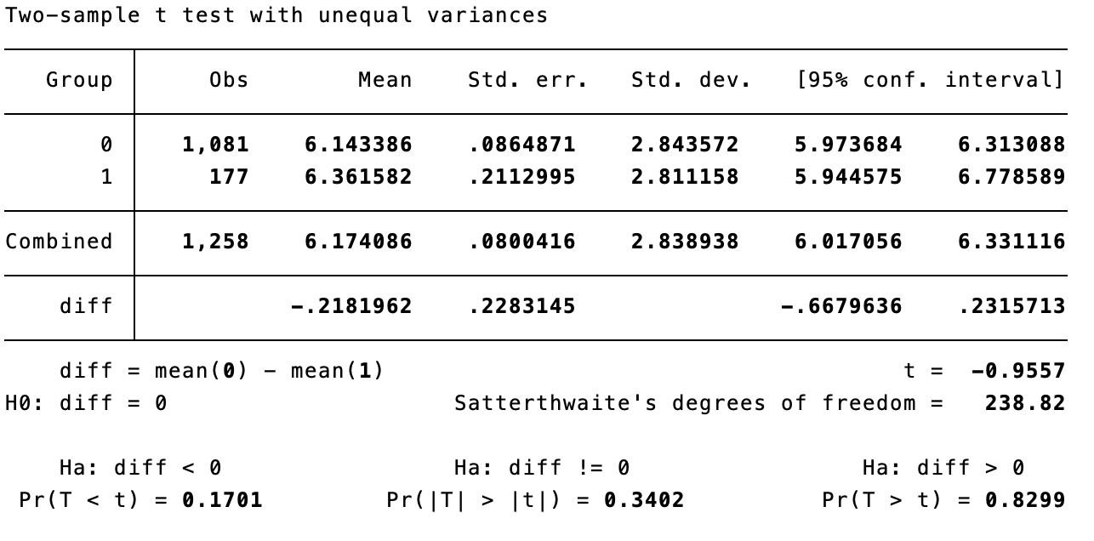

La prueba t para diferencia de medias, con varianzas no asumidas como iguales, muestra que no hay diferencias en el promedio de PSCi según la membresía sindical. En detalle, los resultados indican que aunque el efecto es negativo (diferencia = -.218), no es estadísticamente significativo ya que el valor t(-0.9557) observado es menor al t crítico con un alfa del 5% (-1.96, 1.96) y del 1%(-2.58, 2.58), lo que también se refleja en un valor p superior a ambos umbrales de significancia estadística (*p* = 0.340). Además, tanto a un 95% o 99% de confianza, el intervalo de confianza estimado para la diferencia de medias contiene el cero, lo cual indica la ausencia de diferencias significativas. Por ende, estos resultados sugieren que no podemos rechazar la hipótesis nula sobre igualdad de medias, ya que no existe suficiente evidencia para concluir que el conflicto percibido entre miembros y no miembros sindicales es significativamente diferente.

Tabla 7. Diferencia de medias (prueba t) para PSCi y membresía sindical (alfa 1%)

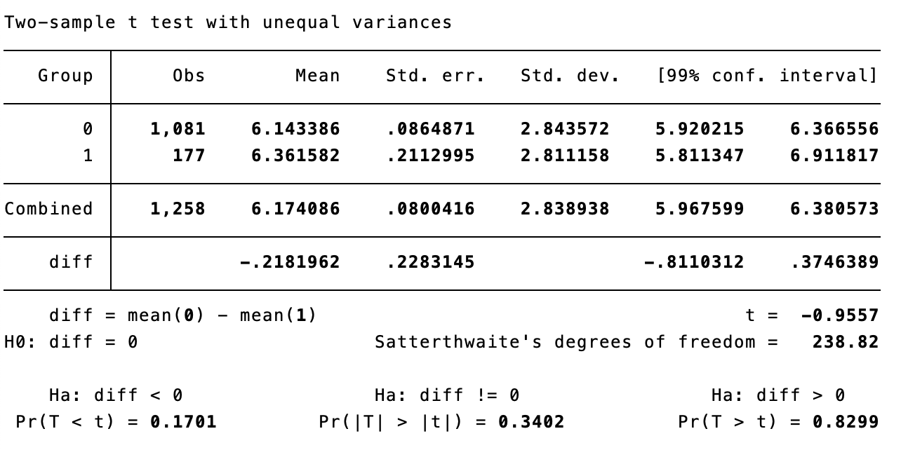

***3.3 Percepciones de conflicto social y sexo***

La hipótesis alternativa sostiene que existen diferencias en el promedio de PSCi entre hombres y mujeres:

$$Ha:X hombres-X mujeres ≠ 0$$

La hipótesis nula indica que no hay diferencias en el promedio de PSCi entre hombres y mujeres. Formalmente:

$$H0:X hombres-X mujeres=0$$

La Figura 4 muestra la estimación del promedio de PSCi según sexo, donde 0 representa a los hombres y 1 a las mujeres. Si bien las mujeres presentan un promedio de PSCi mayor a los hombres, los intervalos de confianza al 95% sugieren que esta diferencia no es estadísticamente significativa debido a que se superponen. Se estima una prueba de diferencia de medias para evaluar si existen diferencias significativas en el conflicto percibido entre hombres y mujeres con un alfa del 5% y otra del 1% (Tablas 8 y 9).

Figura 4. Promedio de PSCi según sexo

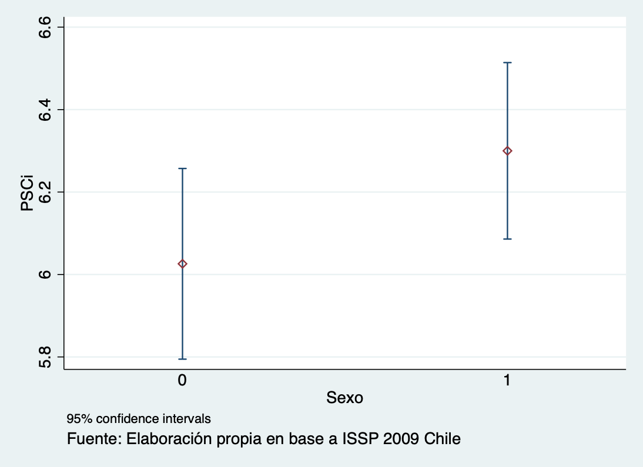

Tabla 8. Diferencia de medias (prueba t) para PSCi y sexo (alfa 5%)

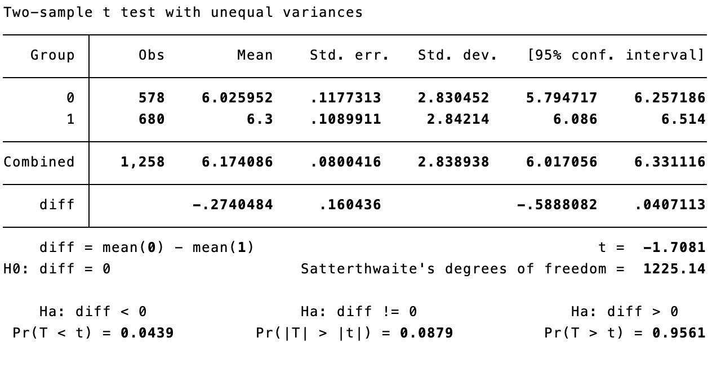

La prueba t para diferencia de medias, con varianzas no asumidas como iguales, muestra que no existen diferencias significativas en el promedio de conflicto social percibido entre hombres y mujeres. Los resultados indican que, aunque el efecto de la diferencia es negativo (diferencia = -.274, *p* = 0.08), no es estadísticamente significativa ya que el valor p es menor al umbral del 95% y 99% de confianza, junto a que el valor t(-1.708) observado es menor al t crítico con un alfa del 5% (-1.96, 1.96) y del 1%(-2.58, 2.58). Los intervalos de confianza para la diferencia de medias respaldan lo anterior, puesto que con un 95% (o 99%) de confianza estos intervalos capturan el cero. En definitiva, estos resultados sugieren que no podemos rechazar la hipótesis nula sobre igualdad de medias, ya que no existe suficiente evidencia para concluir que existen diferencias significativas en el conflicto percibido entre hombres y mujeres.

Tabla 9. Diferencia de medias (prueba t) para PSCi y sexo (alfa 1%)

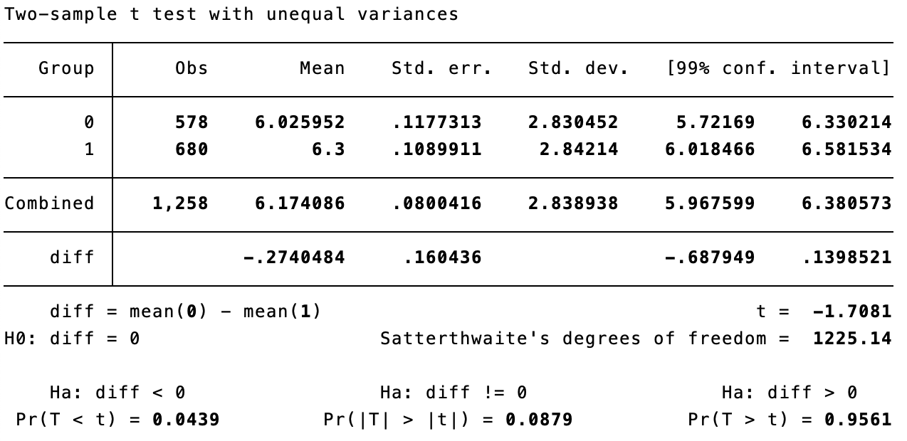

***3.4 Estatus social subjetivo y sexo***

La hipótesis alternativa sostiene que existen diferencias en la proporción de personas que se auto ubican en un estatus social bajo entre hombres y mujeres:

$$Ha:P hombre ≠ P mujeres$$

La hipótesis nula indica que no hay diferencias en la proporción de personas que se auto ubican en un estatus social bajo entre hombres y mujeres. Formalmente:

$$H0:P hombres=P mujeres$$

Se estima una prueba de diferencia de proporciones para evaluar si existen diferencias significativas en la proporción de auto posicionarse en un estatus social bajo entre hombres y mujeres con un alfa del 5% y otra del 1%.

Tabla 10. Diferencia de proporciones para estatus social subjetivo y sexo (alfa 5%)

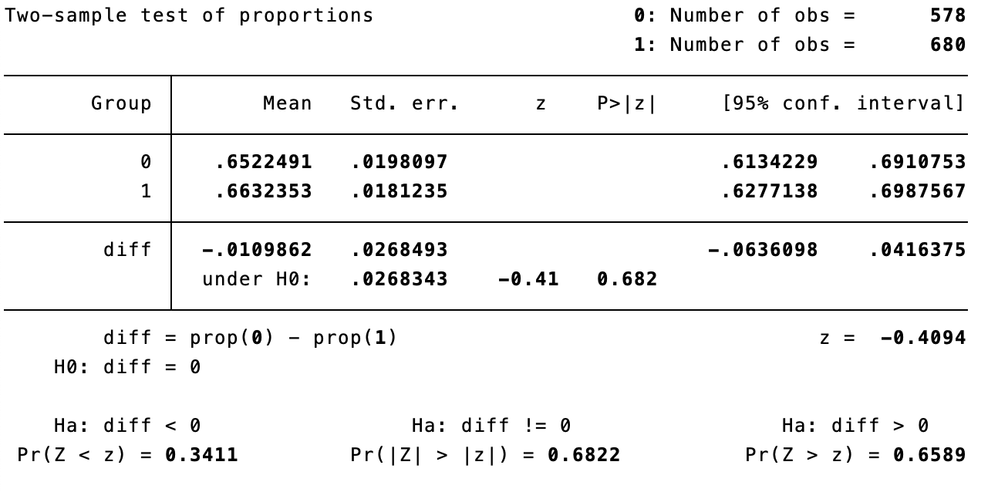

En las Tablas 10 y 11 se muestran los resultados de la prueba de diferencia de proporciones entre el estatus social subjetivo y el sexo. A partir de los resultados, esta prueba que evalúa la diferencia de proporciones entre ubicarse en un estatus social subjetivo bajo según sexo sugiere que el efecto es negativo y estadísticamente no significativo (diferencia = -0.11, z = -0.409, *p* = 0.682). Además, el intervalo de confianza estimado a un 95% de confianza indica que la diferencia entre proporciones oscila en un rango que contiene el cero, lo mismo ocurre con un intervalo a un 99% de confianza. En consecuencia, estos resultados no nos permiten rechazar la hipótesis nula sobre igualdad de proporciones, ya que no existe suficiente evidencia para sostener que la proporción de auto ubicarse en un estatus social bajo en los dos grupos sea significativamente diferente.

Tabla 11. Diferencia de proporciones para estatus social subjetivo y sexo (alfa 1%)

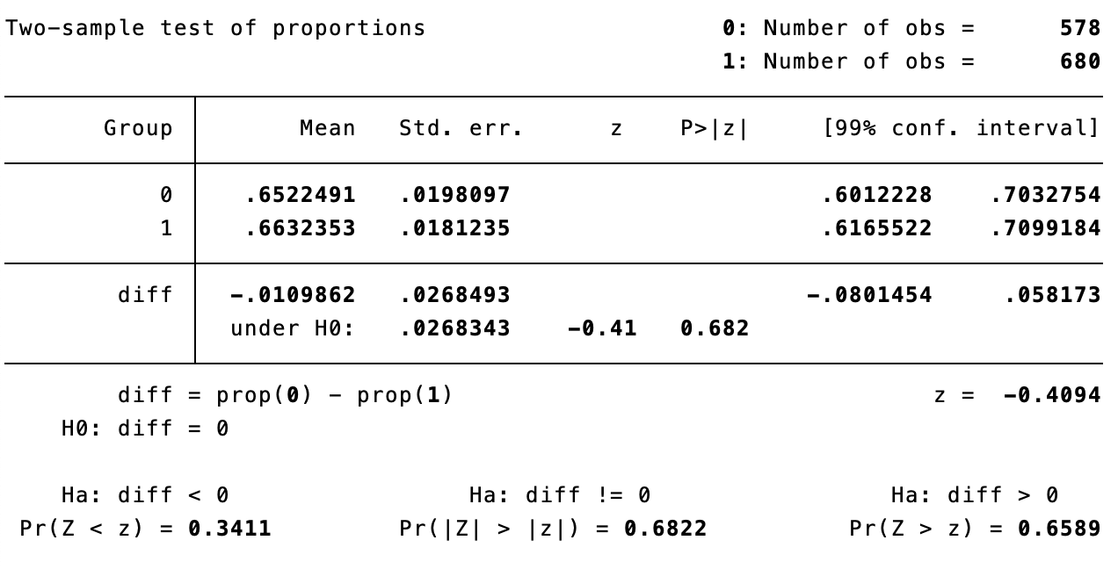

En síntesis, los resultados entregan evidencia a favor para una de las cuatro hipótesis planteadas. Respecto a la H1, la prueba direccional de diferencia de medias sugiere que quienes se auto posicionan en un estatus social bajo perciben mayor conflicto social que los individuos que se auto posicionan en un estatus medio o alto. Para la H2, no se encontró una relación estadísticamente significativa entre la afiliación sindical y el conflicto percibido: no hay diferencias en el conflicto percibido entre quienes son miembros de sindicatos y los no miembros. De todas maneras, vale mencionar que, aunque esta relación no es significativa, la dirección del efecto sugiere que quienes no son miembros tienen un promedio de conflicto percibido menor al de quienes sí son miembros. En relación con la H3, los resultados dan cuenta que no existen diferencias significativas en el nivel de conflicto percibido entre hombres y mujeres, no entregando apoyo a lo planteado hipotéticamente. Por último, la prueba de diferencia de proporciones tampoco entrega apoyo a la H4, según la cual existiría una diferencia en la proporción de personas que se auto ubican en un estatus social bajo según el sexo. En futuros análisis se espera profundizar en estas relaciones, aplicando regresiones lineales para examinar la medida en que estos factores influyen en las percepciones de conflicto social en Chile.

# **Referencias**

Hadler, M. (2017). *Social Conflict Perception Between Long-Term Inequality and Short-Term Turmoil*. *17*, 16.

Hertel, F. R., & Schöneck, N. M. (2019). Conflict Perceptions across 27 OECD Countries: The Roles of Socioeconomic Inequality and Collective Stratification Beliefs. *Acta Sociologica*, 000169931984751.

Oddsson, G. (2018). Class imagery and subjective social location during Iceland’s economic crisis, 2008–2010. *Sociological Focus*, *51*(1), 14-30.

Ritchey, F. (2008) Estadística para las ciencias sociales. McGraw-Hill: México.

1. Solo para este trabajo, esta variable es dicotomizada en estatus social subjetivo bajo (una puntuación menor o igual a 3) y en un estatus social subjetivo medio o alto (una puntuación mayor a 3), siendo tratada como una variable *dummy* (0 = estatus social subjetivo bajo, 1 = estatus social subjetivo medio-alto).